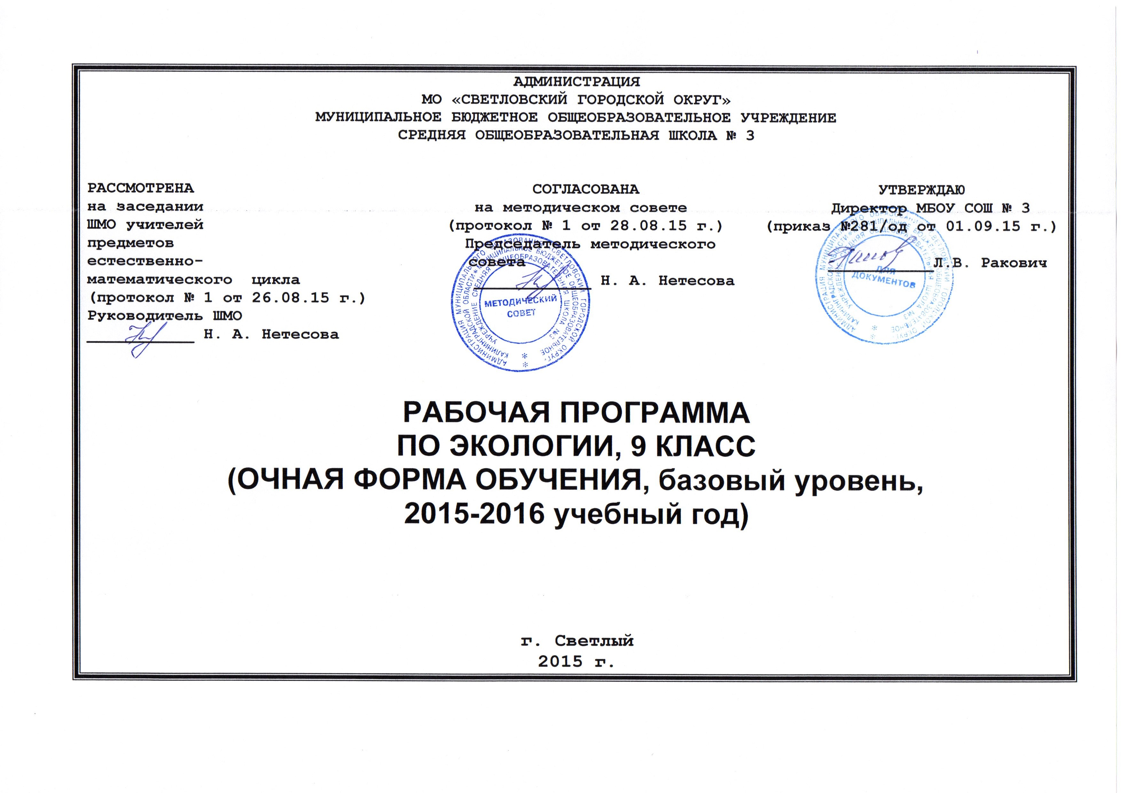

Рабочая программа
по экологии на 2015-2016 учебный год
9 класс (элективный курс)

- пояснительная записка

Данная программа ориентирует учителя на развитие у учащихся представлений об основных экологических понятий особенностях природы Калининградской области. Воспитывает бережное отношение к природе родного края, стремление сохранить дикую природу. Развивает навыки изучения объектов и явлений, формирует первоначальные навыки экологически грамотного поведения.
Настоящая программа предназначена для предпрофильной подготовки учащихся 9 классов. Она предполагает 17 учебных часов. Наиболее целесообразна на занятиях групповая работа учащихся с презентацией полученных группами результатов и выводов для всего класса. Программой предполагается написание каждым учеником экологического реферата и его защита.

Рабочая программа является адаптированной, так как в классе обучаются дети с ОВЗ. В связи с этим необходимо ввести коррекционно-развивающий компонент для этих обучающихся.

Основные направления коррекционно-развивающей работы
- Совершенствование сенсомоторного развития
- Коррекция отдельных сторон психической деятельности
- Развитие основных мыслительных операций
- Развитие различных видов мышления
- Коррекция нарушений в развитии эмоционально-личностной сферы
- Развитие речи, овладение техникой речи
- Расширение представлений об окружающем мире и обогащение словаря.
- Коррекция индивидуальных пробелов в знаниях.

Содержание коррекционно-развивающего компонента в сфере развития жизненной компетенции для детей с ОВЗ.
- Развитие представлений о собственных возможностях и ограничениях, о насущно необходимом жизнеобеспечении
- Овладение социально-бытовыми умениями, используемыми в повседневной жизни
- Овладение навыками коммуникации
- Дифференциация и осмысление картины мира
- Дифференциация и осмысление своего социального окружения, принятых ценностей и социальных ролей.

Изучение программы направлено на достижение следующих целей:
- Сформировать представление об основных экологических особенностях природы на территории Калининградской области, показать ее уязвимость.
- Воспитать бережное отношение к природе родного края, стремление сохранить дикую природу как определяющий поведение ценностный ориентир.
- Развить навыки изучения природных объектов и явлений, сформировать первоначальные навыки экологически грамотного поведения.

- общая информация

Предмет | Биология
Классы | 9 А
Учитель | Говорун Ольга Юрьевна
Количество часов в год | 17
Из них:
- Контрольных работ | 2
- Лабораторных работ
- Практических работ | 3
Количество часов в неделю | 0,5
Электронные источники информации | - Электронные пособия:
 | - CD диски «Экология Калининградской области»
 | - EVO LAB
 | - Интернет-ресурсы:
 | - www. skeletos.zharko.ru
 | - www. bio 1september. ru
 | - www. k-uroky.ru
 | - www. websib.ru
 | - www. school-collechion.edu.ru
 | - www. biolgra.ru
Нормативные документы | - закон «Об образовании»
 | - приказ Минобразования России от 05.03.2004 г. № 1089 «Об утверждении федерального компонента государственных образовательных стандартов начального общего, основного общего и среднего (полного) общего образования»
 | - письмо Минобразования России от 20.02.2004 г. № 03-51-10/14-03 «О введении федерального компонента государственных образовательных стандартов начального общего, основного общего и среднего (полного) общего образования»
 | - Приказ Минобразования России от 09.03.2004 г. № 1312 «Об утверждении федерального базисного учебного плана и примерных учебных планов для общеобразовательных учреждений РФ, реализующих программы общего образования»
 | - Письмо Минобразования России от 07.07.2005 г. «О примерных программах по учебным предметам федерального базисного учебного плана»

Основные типы занятий по экологии:
- урок-лекция
- урок обобщения и повторения
- урок контроля знаний
- урок практических занятий
- наблюдения и экскурсия
- урок- беседа с обсуждением проблемных вопросов
При изучении курса экологии проводятся 2 вида контроля:
текущий – контроль в процессе изучения темы:
- контрольные работы
- фронтальный и индивидуальный опрос
- отчеты по практическим работам
- творческие задания (защита рефератов и проектов, докладов и сообщений.)
итоговый – контроль в конце изучения одного раздела:
- устные и письменные итоговые работы
- тестирование
Литературадля учителя и учащихся:

- География Янтарного края России: учебник по курсу «Региональная география Калининградской области (под ред. В. В. Орленка) – Калининград: Янтарный сказ, 2004.-416с.
- Литвин В. М. и др. Калининградская область. Природные ресурсы.- Калининград: Янтарный сказ, 1999.-189с.
- Чернова Н. М. и др. Основы экологии.-М.: Дрофа.2004.-288с.
- Очерки природы. Научный редактор В. М. Литвин.-Калининград: Янтарный сказ, 1999.-229с.
- Е. В. Краснов, А. И. Блажчишин. Экология калининградской области. – Калининград: Янтарный сказ. 1999. – 188с.
- Хупфер П. Балтика – маленькое море, большие проблемы/перевод с нем. – М.: Гидрометеоиздт, 1982.
- Доклад о состоянии и об охране окружающей среды калининградской области в 2001 году. – Калининград, 2002.
- Алексеев Н. К. и др. Озеро Виштынецкое. – Калининград: Книжное издательство, 1976. – 47с.

Примечание: допускаются изменения порядка изучения тем, сроков прохождения тем при условии непредвиденных обстоятельств: болезнь учителя, курсовая переподготовка, болезнь учащихся, карантин, стихийные бедствия, выключение света.
В программе используются сокращения:
П/Р – практическая работа;
К/Р – контрольная работа.

- поурочно-тематическое планирование уроков по экологии Калининградской области
в 9 классе (элективный курс).

№ | Тема урока | Домашнее задание | Элементы содержания | Практическая работа | Тип урока | Дата
1. | Введение. | Конспект в тетради. | Ознакомление с предстоящим курсом, формирование понятий об экологии как науке, о видах и формах взаимоотношений живых организмов между собой и средой обитания. |  | Урок-лекция.
2. | Балтика – уникальное и уязвимое море. | Конспект в тетради. | Формирование понятий о Балтийском регионе. Балтийский регион – это само море и его водосбор. |  | Урок-лекция.
3. | Как устроена экосистема. | Конспект в тетради, сообщение о Балтийском море. | Место организма в экосистеме. Состав экосистемы: продуценты, консументы, редуценты. Пищевые цепи и сети. Биоразнообразие – основы природного равновесия. |  | Урок-лекция.
4. | Открытое море. | Конспект в тетради. | Соленность, характер дна, температура воды, ледовая обстановка. Обнажение горных пород |  | Урок-беседа.
5. | Открытое море (практическая работа). | Конспект в тетради. Подготовиться к К/Р. | Обсуждение меры охраны живых организмов перед классом. Антропогенное загрязнение Балтийского моря. Нефтяное загрязнение. | Практическая работа № 1 « Открытое море». | Практическое занятие.
6. | Видовой состав лесов.  Контрольная работа № 1 по теме « Проблемы Балтийского моря». | Конспект в тетради. | Состав лесной флоры. Декоративные деревья и кустарники, лесные культуры. |  | Комбинированный урок.
7. | Физико-географическая характеристика водоемов. | Конспект в тетради. | Озера Калининградской области, реки, пруды. Болота. Причины загрязнения. |  | Урок-лекция.
8. | Растения берега и водные растения. | Конспект в тетради. | Водные растения и растения берега, представители. |  | Урок-лекция.
9. | Животные, обитающие у водоемов. | Конспект в тетради, сообщение об охраняемых животных нашей области. | Животные водоемов и их охрана. |  | Урок-лекция.
10. | Использование водоемов и меры охраны. | Конспект в тетради. | Меры охраны водоемов, очистка. Перечень вредных веществ, выбрасываемых в водоемы предприятиями. |  | Урок-беседа (чтение сообщений).
11. | Современное состояние и охрана растительности. | Конспект в тетради. | Роль зеленых растений в биосфере. Значение растений для человека. Причины и последствия сокращения лесов. Борьба с лесными пожарами. | Практическая работа № 2 «Определение чистоты воздуха по формам эпифитных лишайников и степени покрытия ими деревьев». | Практическое занятие.
12. | Редкие ценные растения данной местности. | Конспект в тетради, сообщение о редких растениях нашей области. | Национальный парк. Охраняемые растения Калининградской области. | Экскурсия «Осень в лесу». | Урок наблюдение.
13. | Редкие и охраняемые животные. | Конспект в тетради, Сообщение об охраняемых птицах нашей области. | Национальный парк. Охраняемые животные Калининградской области. Амфибии. Млекопитающие. Птицы. |  | Урок-лекция.
14. | Как человек использует лес.  Контрольная работа № 2 по теме «Проблемы растительного и животного мира нашей области» | Конспект в тетради. | Антропогенная деятельность. Проблемы лесов. Исчезновение животных. |  | Комбинированный урок.
15. | Какие проблемы существуют и как их решать? | Конспект в тетради. | Обсуждение основных экологических проблем. |  | Урок-беседа (чтение сообщений).
16. | Местное наследие и его изучение. | Конспект в тетради, реферат «Экологические проблемы Калининградской области» | Найти информацию об экологических проблемах своего города. |  | Урок – лекция.
17. | Заключительное занятие. |  | Защита рефератов «Экологические проблемы Калининградской области и пути их решения». | Практическая работа № 3 «Защита рефератов» | Комбинированный урок.

